冠硕 hybris系统
需求规格说明书
信用管理

当前版本: | V1.3
拥有者: | Devin
最后更新日期: | 2018-02-05
最后更新者: | Jery
作者: | Devin
创建日期: | 2018/1/31
批准者:
批准日期:

修订历史

版本号 | 更新日期 | 修订作者 | 主要改变描述
V1.0 | 2018-01-31 |  | 初稿版本
V1.1 | 2018-02-01 |  | 初稿修订
V1.2 | 2018-02-02 |  | 初稿修订
V1.3 | 2018-02-05 | Jerry Wang | Jerry Wang
V1.31 | 2018-02-26 | Jerry Wang | Jerry Wang

目 录
1. 涉及业务术语 5
1.1 本文基本业务术语概览 5
1.2 本文基本Hybris术语概览 5
1.3 本文流程图图标定义 6
2. 信用管理 8
2.1 信用概览 8
2.2 用户组及权限定义 8
2.3 流程定义 8
2.4 流程步骤说明 9
2.5 流程关键控制点 10
2.6 功能设计明细 10
3. 签署 15

涉及业务术语
以下是基于所有体检相关业务中包含的主要业务术语说明：

本文基本业务术语概览
序号 | 项目 | 说明
1 | 资质文件 | 商品的质量分析文件
2 | 信用额度 | 允许客户赊账下单的金额额度
3 | 账期 | 允许客户赊账的天数
4 | 预付 | 商品订单付款方式，订单先付款后发货
5 | 自提 | 提货方式，客户自己安排承运车辆到指定地点提货
6 | 销售合同 | 商品订单买卖双方盖章确认的、具有法律效用的合同文件
7 | 形式发票 | 一种非正式发票，是卖方对潜在的买方报价的一种形式
8 | 销售发票 | 一种用来表明已销售商品的规格、数量、价格、销售金额、运费和保险费、开票日期、付款条件等内容的凭证。
9 | 箱单 | 卖方向买方提供的商品清单，包含数量、尺寸、重量、型号等内容。

本文基本Hybris术语概览
序号 | 项目 | 说明
1 | 销售组织 | 销售组织代表公司中负责销售服务及产品的组织部门。每个销售组织代表一个行政上的销售单元，同时也是系统中进行销售和数据分析的基本单元。可以通过销售组织完成区域性的市场的划分、价格的确定等销售行为。每个销售事务都是在某个销售组织下完成处理的
2 | 用户 | Hybris平台帐号，包含客户、供应商、内部用户等类型
3 | 会员 | 客户帐号类型
4 | 商品 | 描述商品的基本信息，以及类别、目录、图片等业务信息。
5 | 仓库 | 库存的所在仓库
6 | 库存 | 商品的库存信息
7 | 留言 | 客户访问网站时的留言
8 | 价格表 | 根据客户分级等信息设置标准价格表，定期更新
9 | 促销规则 | 根据订单数量等信息设置促销规则，给予折扣优惠
10 | 购物车 | 客户在网站购买、添加商品的购物工具
11 | 商品订单 | 客户在网站购买商品的订单信息，包含商品信息、价格信息、付款信息、提货信息。

本文流程图图标定义
图标 | 定义 | 图标 | 定义
 | 开始或结束  Start/End |  | 线下流程Operation out of Hybris
 | Hybris系统操作  Hybris operation |  | Hybris系统凭证  Hybris document
 | 其他流程  Other process |  | 线下凭证  Document out of Hybris
 | 决策判断  Decision | 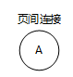 | 跨页连接  Cross page connection point
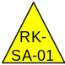 | 风险点  Risk |  | 关键内部控制  Key Internal Control

信用管理

信用概览
运营专员维护客户主时根据授信、历史订单、评级等信息设置信用额度，信用额度用于允许客户赊账的金额上限。客户下单时如果是预付不影响口用信用额度；如果不是预付，可用信用额度=信用额度-订单金额。客户付款后被订单占用的可用信用额度释放。信用额度根据本位币美金设置，订单原币金额根据汇率换算成本位币金额进行扣减。

用户组及权限定义
序号 | 用户组 | 权限说明说明
1 | 运营专员 | 《客户》主数据新增、修改、审核等权限
2 | 客户 | 《商品订单》下单权限
3 | 客服 | 《商品订单》审核确认权限

流程定义
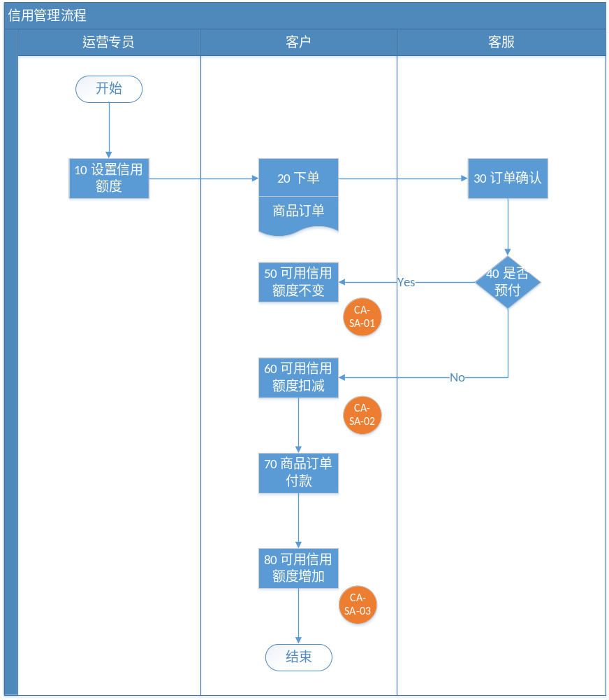

流程步骤说明
编号 | 用户组 | 步骤描述 | 流程说明 | 线上/线下
10 | 运营专员 | 设置信用额度 | 运营专员维护《客户》主数据信用额度 | 线上
20 | 客户 | 下单 | 客户在Hybris平台下单，生成《商品订单》 | 线上
30 | 客服 | 订单确认 | 客服审核确认客户的《商品订单》 | 线上
40 | 客服 | 是否预付 | 《商品订单》的付款方式是否等于“预付” | 线上
50 | 客户 | 可用信用额度不变 | 如果等于“预付”，客户的可用信用额度不变 | 线上
60 | 客户 | 可用信用额度扣减 | 如果不等于“预付”，客户的可用信用额度扣减订单金额。 | 线上
70 | 客户 | 商品订单 | 客户收货后，根据账期对《商品订单》进行付款 | 线上
80 | 客户 | 可用信用额度增加 | 客户付款确认后，客户的可用信用额度增加订单金额 | 线上

流程关键控制点
编号 | 步骤描述 | 控制点  编号 | 控制点  说明 | 控制点描述 | 手工/系统控制
1 | 50可用信用额度不变 | CA-SA-01 | 信用额度计算 | 预付订单，信用额度不扣减 | 系统控制
2 | 60 可用信用额度扣减 | CA-SA-02 | 信用额度计算 | 非预付订单确认后，可用信用额度=信用额度-订单金额 | 系统控制
3 | 80 可用信用额度增加 | CA-SA-03 | CA-SA-02 | 非预付订单付款确认后，可用信用额度=信用额度-订单金额+付款金额 | 系统控制

功能设计明细
系统实现需开发信用管控模型，以下说明该模型原理。
程序总体利用信用金额表加单据流量表实现静态信用控制。
信用额度表：
字段名 | 描述 | 说明 | 来源 | 输入规则
创建日期 | 记录创建日期 | 记录该条目写入日期 | 根据记录写入的时点取系统日期 | 单值输入
创建时间 | 记录创建时间 | 记录该条目写入时间 | 根据记录写入的时点取取系统时间 | 单值输入
客户号 | 即系统唯一客户号 | 客户号对应单据流量表的结算公司 |  | 单值输入
客户名称 | 客户名称描述 | 根据客户号取客户名称 |  | 单值输入
渠道 | 渠道 | 取客户主数据的渠道 |  | 单值输入
公司 | 客户主数据的公司 | 取主数据,客户所属公司 |  | 单值输入
账期 | 账期 | 人工设置账期天数 |  | 单值选项
信用金额 | 客户主数据维护的信用金额 | 人工设置总信用金额 |  | 单值输入
收款金额 | 收取客户的金额 | 取自出纳已确认的客户收款单(只取收款类型为预付且没有关联订单的收款单) |  | 系统取值
占用金额 | 已被单据占用金额 | 取自单据流量表累加订单金额（排除有删除标记的订单） |  | 系统取值
剩余金额 | 剩余可分配金额 | 信用金额+收款金额-占用金额 |  | 系统计算

单据流量表：
字段名 | 描述 | 说明 | 来源 | 输入规则
创建日期 | 记录创建日期 | 记录该条目写入日期 | 根据记录写入的时点取系统日期 | 单值输入
创建时间 | 记录创建时间 | 记录该条目写入时间 | 根据记录写入的时点取取系统时间 | 单值输入
订单号 | 占用金额的订单号 |  |  | 单值输入
客户号 | 收退款单上的客户号 | 取收单订单或预算单或退货单的客户号 |  | 单值输入
客户名称 | 客户名称描述 | 根据客户号取客户名称 |  | 单值输入
渠道 | 渠道 | 取订单或预算单或退货单上的渠道 |  | 单值输入
公司 | 单据上的公司 | 为判断信用控制客户号的主键之一，订单上的公司取自订单中的客户主数据 |  | 单值输入
单据金额 | 单据总金额 | 单据总金额包含服务费等总金额，如订单有取消动作要实时更新订单总金额 |  | 单值输入
发货日期 | 发货日期 | 取自订单中更新的发货日期 |  | 单值输入
删除标记 | 订单删除标记 | 如订单取消删除，则删除时实时更新此标记 | 订单表 | 单值输入
已付款标记 | 订单付款标记 | 客服手工订单前台页面确认付款标记，实时更新此标记 | 订单表 | 单值输入

*信用额度的主键应是: 客户号+公司+渠道
控制逻辑:
信用额度来源:
客户信用额度及账期可以由客服根据具体情况设定。故主额度表前台维护时要检查是否有信用额度及账期信息。
信用额度客户控制：
客户订单下达时可选支付方式，分预付和信用支付。客户选择预付则该订单不计入单据流量表，该订单脱离信用体系外，发货控制需要判断订单已确认收款。
如客户选择信用支付，（客户选择时系统判断该客户在信用额度表中是否有信用额度，如没有则隐去信用支付选项），该订单则计入单据流量表，进行信用控制，发货只要判断信用剩余余额大于等于0即可。
如要零时提升信用额度有两种办法；
- 直接修改客户信用额度
- 手工做一笔收款（必须财务做，可虚拟可实收，标注清晰即可）
前台信息显示：
前台客户自助查询可取此两张表中的总额度，剩余额度，账期，已付款标记。可取单据流量表中的明细作前台展示。付款限期=发货日期+账期。

签署
此文档已经过您的审查与校正,您的签署说明此文档的格式及内容均符合相关要求,特此批准.

适用于 | 文件名称 | Version
Avida Health Pte. Ltd | 冠硕需求规格说明书 | V1.3

甲方：Avida Health Pte. Ltd
冠硕hybris 项目项目组
职务和姓名 | 签署栏 | 日期
项目经理
业务负责人

